**Лекция 8 Процессы управления программным проектом** 2

**8.1 Основные фазы проекта разработки ПО в кратком изложении** 2

**8.2 Инициация проекта** 3

***8.2.1 Характеристики проекта и их метрика (шкалы оценки)*** 4

***8.2.2 Концепция проекта – роль при разработке ПО*** 6

***8.2.2 Концепция проекта – содержание*** 6

Как правило концепция проекта содержит следующие разделы: 6

## **Лекция 8 Процессы управления программным проектом**

### **8.1 Основные фазы проекта разработки ПО в кратком изложении**

Любой жизненный цикл разработки ПО имеет четыре основные фазы, результатом которых являются соответствующие продукты, составляющие в итоге результат программного проекта (рис. 8.1).

**Фаза инициации** – процессы инициирования – в результате приходит понимание того, что и зачем будет делаться, кто или что стоит за этим проектом – это и есть концепция проекта.

**Фаза планирования** - определение того, как это будет происходить.

**Фаза реализации** – материализация идей в виде документированного и протестированного программного продукта.

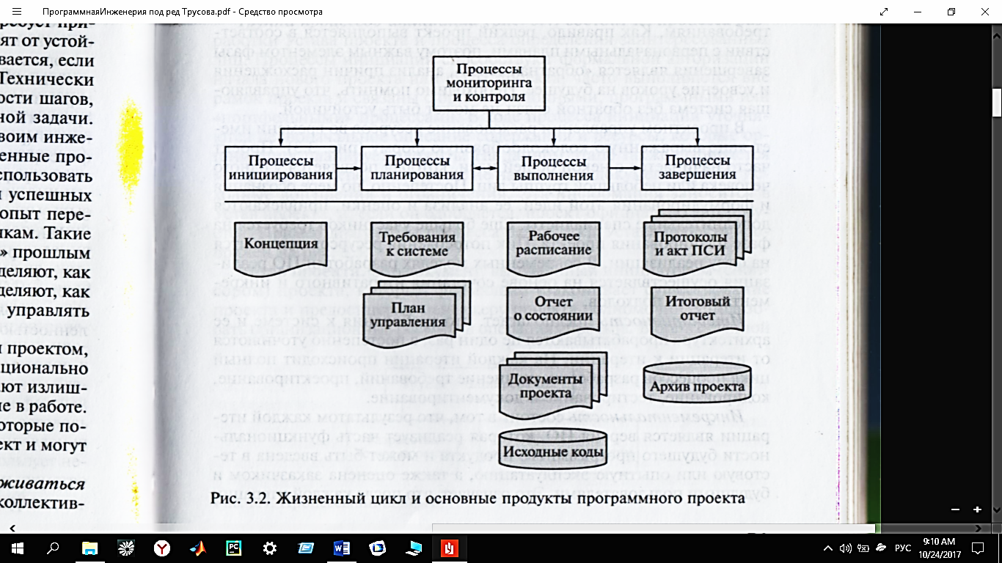

Рис. 8.1. Процессное отображение жизненного цикла проекта ПО верхнего уровня и соответствующие им результаты.

**Характерные черты программного проекта:**

* *Итеративность* – требования к системе и её архитектуре прорабатываются не один раз, а постепенно уточняются от итерации к итерации. На каждой итерации происходит полный цикл процесса разработки: уточнение требований, проектирование, кодирование, тестирование и документирование;
* *Инкрементальность* - после каждой итерации происходит прирост требуемого функционала, а нереализованных функций становится всё меньше.
* *Характерный график расхода ресурсов в единицу времени (рис. 8.2):*

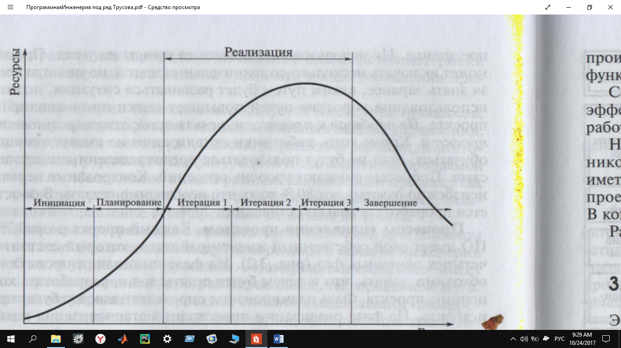

Рис. 8.2. Расход ресурсов в единицу времени при проектном управлении

### **8.2 Инициация проекта**

Эффективные процессы инициализации как минимум наполовину определяют его будущую успешность.

К задачам инициации относятся:

* Создаётся и уточняется первоначальное содержание проекта;
* Ресурсы, которые организация планирует вложить в проект;
* Выбор менеджера и других руководителей проекта;
* Документация исходных допущений и ограничений;
* Создание Устава (концепции) проекта, его одобрение и авторизация (официальная) проекта.

Диаграмма процесса разработки Устава проекта изображена на рис. 8.3.

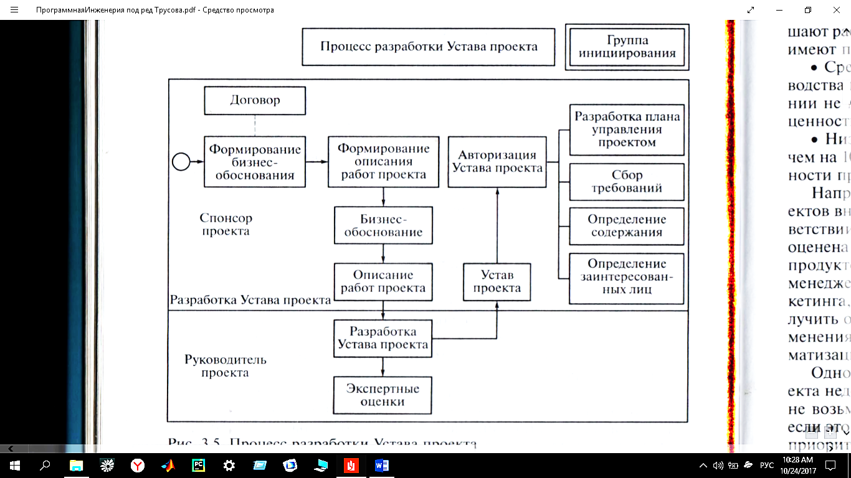

Рис.8.3. Процесс разработки Устава (Концепции) проекта

Надо различать два основных типа проектов разработки ПО:

1. Разработка ПО для конкретного заказчика, когда инициатором проекта является организация или предприятие;
2. Инициатором является менеджмент компании, выпускающей ПО на продажу.

Тип проекта определяет состав группы инициации и детали процесса *инициации.*

### ***8.2.1 Характеристики проекта и их метрика (шкалы оценки)***

**Финансовая ценность**

* Высокая – ожидаемое время окупаемости до одного года. При этом доходы в 1.5 раза превышают расходы. **Все допущения при проведении оценки должны быть чётко обоснованы**.
* Выше среднего – время окупаемости от 1 года до 3 лет. Доходы от проекта не менее чем в 1.3 раза превышают расходы. Допущения имеют определённые основания.
* Средняя – проект позволяет улучшить эффективность производства и потенциально снизить расходы компании не менее чем на 30%;
* Низкая – снижение расходов не менее чем на 10% и способствует некоторому повышению производительности труда.

**Стратегическая ценность**

* Высокая – даёт устойчивое увеличение рынка или позволяет выйти на новый рынок, решает значительные проблемы, общие для большинства важных клиентов, повторение конкурентами затруднено или потребует от одного до двух лет;
* Выше среднего – создаёт временные конкурентные преимущества на срок до одного года, способствует выполнению обязательств перед многими важными клиентами;
* Средняя – поддерживается доверие рынка к компании, повышение мнения клиентов о качестве предоставляемых услуг, конкуренты уже имеют новые возможности или повторят их в течении года;
* Низкая – стратегическое воздействие проекта отсутствует, конкуренты могут легко повторить результаты проекта.

**Шкала оценки уровня риска проекта**

Различают риски:

* Низкий – цели проекта и требования хорошо понятны и документированы. Масштаб и рамки проекта заданы чётко. Человеческие ресурсы требуемой квалификации доступны в полном объёме. Разрабатываемые системы не потребуют новой технологической платформы;
* Средний – цели проекта – относительно чёткие. Хорошее понимание требований к системе. Масштаб и рамки проекта заданы достаточно хорошо. Ресурсы – в основном доступны. Системы создаются на новой, но стабильной технологической платформе;
* Выше среднего – цели – недостаточно чёткие. Задачи системы – определены неточно. Квалификация ресурсов – сильно ограничена.
* Высокий – (нечётки, не определены, непонятны, практически отсутствуют, малая ясность, неподтверждённая стабильность).

### ***8.2.2 Концепция проекта – роль при разработке ПО***

**У каждого проекта должна быть концепция проекта**. Для небольшого проекта её можно изложить буквально в нескольких абзацах. Но для любого проекта давать ему старт без концепции - всё равно, что отправлять в плавание корабль, не определив для него пункт назначения.

Концепция проекта ПО разрабатывается на основе потребности бизнеса в определённых сферах. Главной функцией концепции как документа, определяющего ход работ при разработке ПО является подтверждение и согласование единого видения **целей**, **задач**, и **результатов** ***всеми участниками проекта.***

Концепция определяет, что и зачем делается в проекте. Она служит **документом, который используется для принятия решений в ходе** всего проекта, а также **на фазе приёмки** для подтверждения результата (**по ключевым** показателям).

**Концепция – «конституция» проекта! (?????)**

### ***8.2.3 Концепция проекта – содержание***

### Как правило концепция проекта содержит следующие разделы:

1. Название проекта.
2. Цели (цель и задачи) проекта.
3. Результаты проекта.
4. Допущения и ограничения.
5. Ключевые участники и заинтересованные стороны.
6. Ресурсы проекта.
7. Сроки.
8. Риски.
9. Критерии приёмки.
10. Обоснование полезности проекта.

**Возможные цели (задачи) проекта**:

* Изменения в компании – автоматизация бизнес-процессов, для повышения эффективности основной производственной деятельности;
* Реализация стратегических планов – например, вывод на рынок нового продукта;
* Выполнение контракта – например, разработка ПО по заказу;
* Разрешение отдельных проблем – например, доработка ПО в целях приведения его в соответствие с изменениями в законодательстве.

Цели должны быть конкретными, измеримыми, реальными.

Проект должен быть закрыт, если признаётся, что достижение цели невозможно или стало нецелесообразно.

**Результаты проекта –** определение того, что должно быть получено после его завершения: какие именно бизнес-выгоды получит заказчик, какие продукты будут представлены заказчику.

Также должны быть сформулированы **высокоуровневые требования** к ПО. Они как правило содержат краткое описание и ключевые свойства и характеристики продукта.

Результаты проекта должны быть измеримыми с целью возможности заключения: достигнуты указанные в концепции результаты проекта или нет.

**Допущения и ограничения**

**Допущения** формулируют некоторые условия, в которых по мнению команды инициации проекта, будет проходить его выполнение (реализация). Например, при заключении проекта можно предположить уровень инфляции или что стоимость лицензии на необходимое ПО не будет возрастать. Ясно, что эти допущения имеют отношение к процессам управления рисками.

**Ограничения** определяют возможности проектной команды в выборе решений. Например, они могут содержать требования обязательной сертификации создаваемого ПО на соответствие определённым стандартам, требования к защите информации, созданию ПО под определённую аппаратно-программную платформу.

**Участники проекта** – одна из основных задач фазы инициации проекта. К ним относятся все заинтересованные стороны, лица и организации, которые участвуют в проекте или чьи интересы могут быть затронуты при *исполнении* или *завершении* проекта.

К **ключевым** участникам программного проекта относятся:

* **спонсор** проекта – лицо или группа лиц, представляющая финансовые ресурсы для проекта в любом виде;
* **заказчик** проекта – лицо или организация, которые будут использовать результат проекта;
* **пользователи результатов** проекта;
* **куратор** проекта – представитель исполнителя, ответственный за реализацию проекта, уполномоченный принимать решение о выделении ресурсов и изменениях в проекте;
* **руководитель** проекта - представитель исполнителя, ответственный за реализацию проекта в срок, в пределах бюджета и с заданным качеством;
* **соисполнители проекта –** субподрядчики и поставщики**.**

**Ресурсы проекта** – людские ресурсы, требования к квалификации персонала, оборудование, расходные материалы, лицензии на ПО, критические компьютерные ресурсы. Оценка необходима для предварительной калькуляции стоимости реализации проекта. В результате должен быть сформирован предварительный **бюджет** проекта – план расходов с разбивкой по статьям и фазам /этапам проекта.

**Для спонсоров (инвесторов)** проекта желательна оценка доходов (с определением точки безубыточности) проекта.

**При этом на фазе инициации хорошей считается оценка трудозатрат с точностью от -50 до +100 процентов**.

Анализ выполненных проектов на протяжении многих лет позволил выявить основные закономерности в распределении трудозатрат по основным производственным процессам при разработке ПО при современном процессе разработки (рис. 8.4).

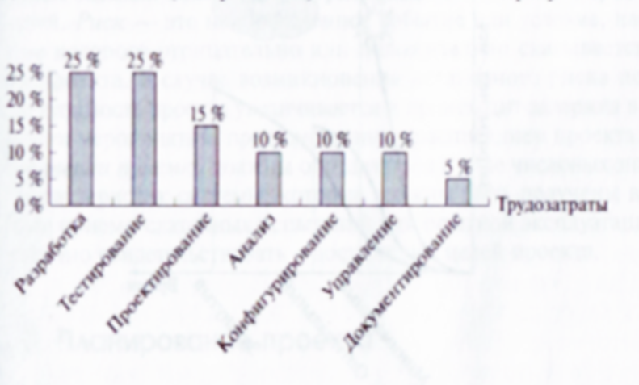

Рис. 8.4. Распределение трудозатрат по основным производственным процессам при разработке ПО.

**Сроки проекта и контрольные точки**

Допустим, предварительная оценка показала, что для требуемой функциональности ПО требуется написать 10 000 строк исходного кода. Программисты пишут по 100 строк кода в день. Общие трудозатраты будут не 100 человеко-дней, а 400.

Изменение производительности труда программистов до 10 000 строк кода в день за счёт case-средств (2010 год!)

Формула Боэма оптимального срока для выполнения проекта, трудоёмкость которого оценена в N чел-мес.:

T =2,5N1/3

***Контрольные точки*** – дата, к которой должен быть завершён определённый этап проекта, завершение определённого объёма работы, достижение определённого результата, конец старого или начало нового этапа. Контрольная точка проекта характеризуется объективными критериями её достижения.

В современном программировании контрольная точка соответствует выпуску промежуточной версии продукта, в которой реализована и протестирована определённая часть конечной функциональности.

Продолжительность одной итерации – от 2 до 8 дней в зависимости от сложности и масштаба проекта.

**Риски** проекта – неопределённые события или условия, которые могут сказаться на целях проекта (**отрицательно или положительно**!). Могут быть низкими, средними и высокими.

**Критерии приёмки** – числовые значения характеристик системы, однозначно свидетельствующие о достижении цели проекта. Получаются в процессе приёмо-сдаточных испытаний или опытной эксплуатации.

### **8.3 Процессы планирования**

***Определение* –** процесс распределения ресурсов проекта (материальных и людских) по этапам, определяя время и стоимость их выполнения.

**Планирование и планы в целом должно достигать следующие цели**:

* *Преобразование потребностей в управляемые задачи*. Требования заказчика, сформулированные в уставе проекта при его инициации необходимо преобразовать и представить в виде совокупности отдельных задач, выполнение которых можно контролировать;
* *Определение необходимых ресурсов*;
* *Координация командной работы над проектом*;
* *Уточнение потенциальных рисков на основе детальных планов*;
* *Сигнализировать о возникновении проблем* при отклонении от плана хода работ.

Планирование не является одномоментным актом. В начале ЖЦ проекта обычно разрабатывается неофициальный первоначальный план – грубое представление о том, что и в какие сроки требуется сделать для выполнения проекта. Формальное и детальное планирование проекта начинается после принятия решения о его реализации. В ходе выполнения проекта может проводиться корректировочное планирование выполнения отдельных этапов.

#### **8.3.1 Виды планов и их представление**

Планирование заключается в составлении следующих планов:

* определение уровней планирования;
* выполнения работ, включая оценку трудоёмкости и сроков выполнения с назначением ресурсов;
* управления содержанием и составом работ;
* организационной структуры;
* управления конфигурациями;
* управления качеством;
* управления рисками;
* управления закупками;
* аттестации результатов проектирования и деятельности исполнителей.

Планы выражаются в виде графиков и сетей, представляющих совокупность работ, соединённых линиями, определяющими следования работ друг за другом или параллельное по времени их выполнение (календарные планы).

Сетевые планы для сложных проектов многоуровневый иерархический характер (рис. 8.5).

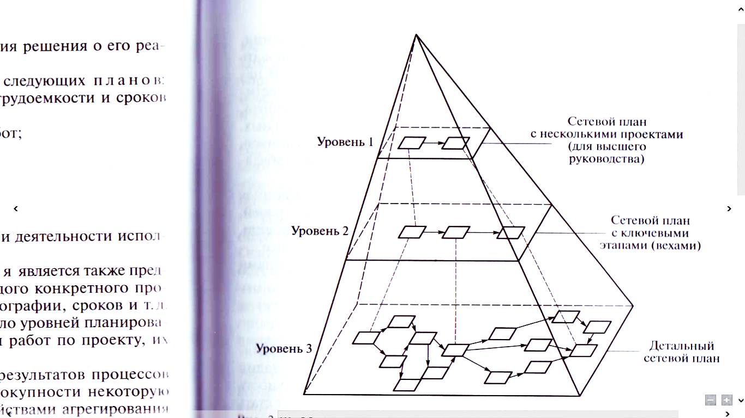

Рис. 8.5. Многоуровневый сетевой план

По уровням планирования можно различить:

* ***концептуальное планирование*** – план разработки основной документации по проекту, технических требований, оценок укрупнённых календарных планов, оценок, процедур контроля и управления. Проводится в начальный период ЖЦ проекта;
* ***Стратегическое планирование***;
* ***Детальное (оперативное, тактическое) планирование*** для оперативного управления на уровне ответственных исполнителей.

#### **8.3.2 Содержание и назначение планов**

**Планирование управления содержанием**

Одна из основных проблем и болезней при выполнении проектов по созданию ПО – хаотически вносимые изменения в проект исполнителями разного уровня. Поэтому после согласования иерархической структуры работ (ИСР) необходимо разработать план управления содержанием проекта. Это означает:

* определение источников запросов на изменение;
* установить порядок анализа, оценки и утверждения/отклонения изменения содержания;
* определить порядок документирования изменений содержания;
* определить порядок информирования об изменении содержания.

Определяется объект изменения. Это может быть требование, архитектура, структуры данных, исходные данные, сценарии тестирования, пользовательская документация и т.п.

Далее надо запланировать проектирование и описание изменений во всех выявленных объектах.

После этого следует оценить затраты на внесение этих изменений и последующее их тестирование, связанное с этим изменение документации. Эти работы требуют участия всех участников проекта и поэтому должны учитываться в плане.

**Планирование организационной структуры**

Организационная структура – это согласованное и утверждённое распределение ролей, обязанностей и целей участников проекта.

Оргструктура должна в обязательном порядке включать в себя следующее:

* систему рабочих взаимоотношений между группами проекта;
* систему отчётности;
* оценку хода выполнения проекта (сроки, иерархичность по уровням);
* систему принятия решений.

Организационная структура начинает складываться на стадии планирования, но может изменяться по ходу проекта, что в общем случае нежелательно, так как может существенно увеличить сроки выполнения проекта за счёт времени вхождения нового участника в контекст проекта.

**Планирование управления конфигурациями** – один из важных процессов производства ПО

<https://habrahabr.ru/post/271997/>

<http://www.intuit.ru/studies/courses/646/502/info>

Конфигурация в первом приближении — это список компонент и их версий.

Конфигурация – поименованный набор элементов, являющихся результатами проекта.

Элемент конфигурации – результат проекта или компонент результата, контролируемый в рамках процесса управления конфигурацией.

Ответственность за планирование, функционирование и контроль процесса управления конфигурацией возложена на менеджера по управлению конфигурацией. Если проект небольшой, эти функции выполняет руководитель проекта, но с увеличением масштаба проекта эта роль становится главной и требует отдельного назначения.

В должностные обязанности менеджера по управлению конфигурацией обязательно входит:

* разработка планов и процедур процесса управления конфигурацией;
* обеспечение реализации планов и документирование результатов;
* определение базовых положений проекта и содержание релизов;
* организация и контроль выполнения процедур процесса управления конфигурацией;
* контроль инструментальных средств хранения информации о процессе управления конфигурацией.

В данном случае будет описано только, как эта работа должна быть спланирована.

План управления конфигурациями должен включать:

* работы по организации единого хранилища всей проектной документации и разрабатываемого программного кода, обеспечению сохранности и восстановления проектной организации после сбоя;
* работы по настройке рабочих станций и серверов, используемых участниками проектной команды;
* работы, необходимые для организации сборки промежуточных выпусков системы, а также её конечного варианта.

Как правило, эти работы выполняет инженер или менеджер по конфигурациям. «Размазывание» соответствующих работ по нескольким участникам может привести к коллективной безответственности, когда никто не может понять, почему «не собирается проект» или как «откатиться» к предыдущей версии.

**Планирование управлением качеством**

Также одна из базовых областей знаний в программной инженерии.

Соответствующая работа должна выполняться постоянно. Понятие наивысшего качества и необходимого качества – постоянное противоречие!

План управления качеством должен включать в себя следующие работы:

* объективная проверка соответствия программным продуктов и технологических операций применяемым стандартам, процедурам и требованиям;
* определение отклонений по качеству, выявление всех причин, применение мер по их устранению и контроль исполнения принятых мер и их эффективности;
* представление высшему руководству независимой информации о несоответствиях, не устраняемых на уровни проекта.

**Уточнение содержания и состава работ**

Заключается в детализации (декомпозиции) работ проекта – создание иерархической структуры работ (ИИС или WBS – Work Breakdown Structure).

ИСР обеспечивает выявление всех работ, необходимых для достижения целей проекта. ИСР делит проект на субпроекты, пакеты работ, субпакеты или «программа – задача – операция».

Современный процесс разработки коммерческого ПО должен быть инкрементальным. На верхнем уровне должны находиться продукты проекты, на следующем уровне – компоненты, из которых эти продукты состоят. Компоненты далее могут быть декомпозированы на «фичи» - функции, которые они должны реализовывать.

**Последний пункт планирования – стоимостная оценка проекта**.

В заключение – диаграмма процессов планирования (рис.8.6)

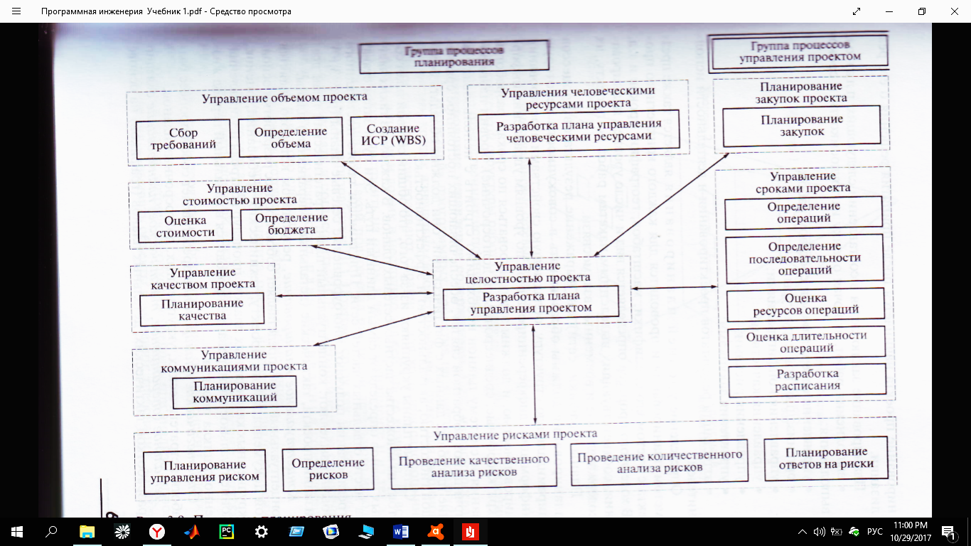

Рис. 8.6 Диаграмма совокупности процессов плантрования.

#### **8.3.3 Программные CASE-средства для реализации процессов управления проектом**

Задачи:

* составления планов:
* виды работ и время её выполнения;
* стоимость работ;
* отслеживание выполнения.

Примеры таких CASE-средств: Microsoft Project и …

Основная сущность – диаграмма Ганта (рис.8.7)

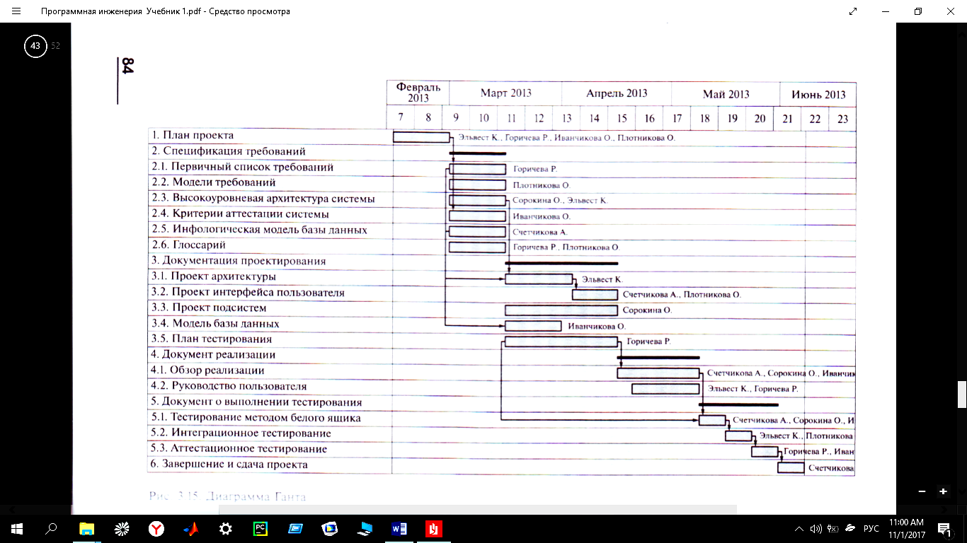

Рис. 8.7 Пример диаграммы Ганта